附件3

三明学院本科毕业论文（设计）抽检推荐操作流程

第一步

登录实践教学综合管理平台，在毕业论文（设计）管理模块下打开论文抽检管理—抽检论文推荐功能

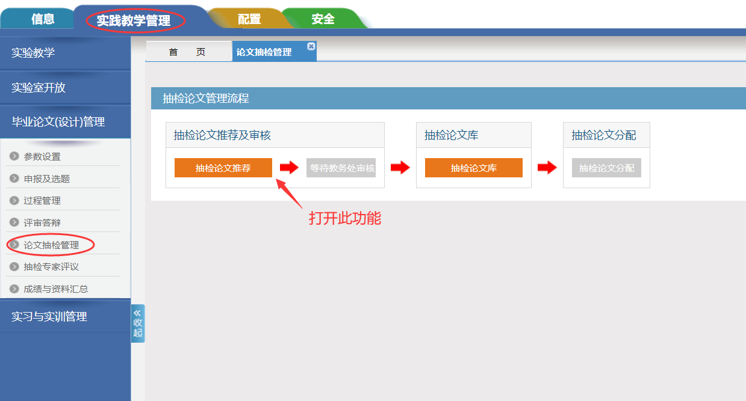

第二步

点击功能菜单区“添加抽检论文”按钮打开页面，选择推荐论文课题及选择所属分组（已终审课题来自于：评审答辩→论文成绩终审）

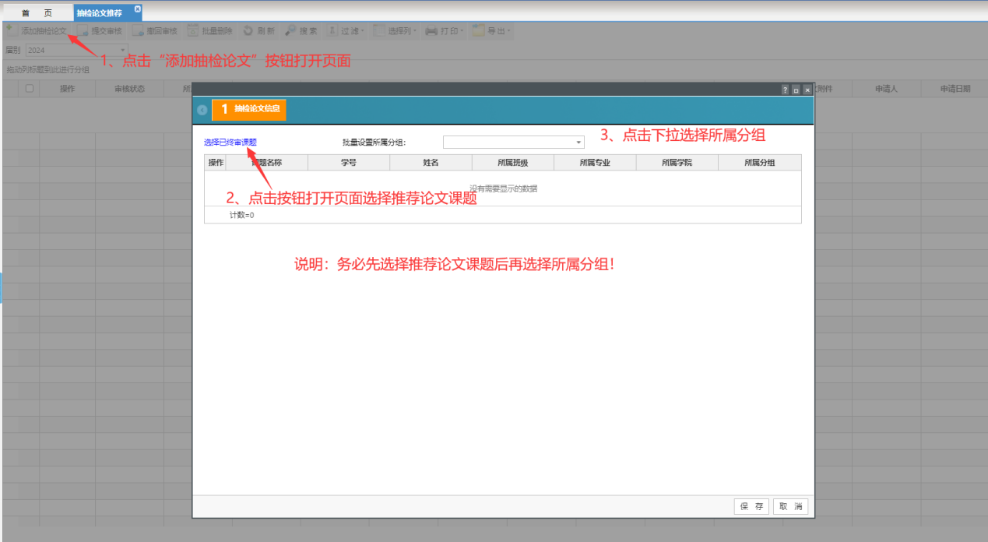

第三步

选择推荐论文课题

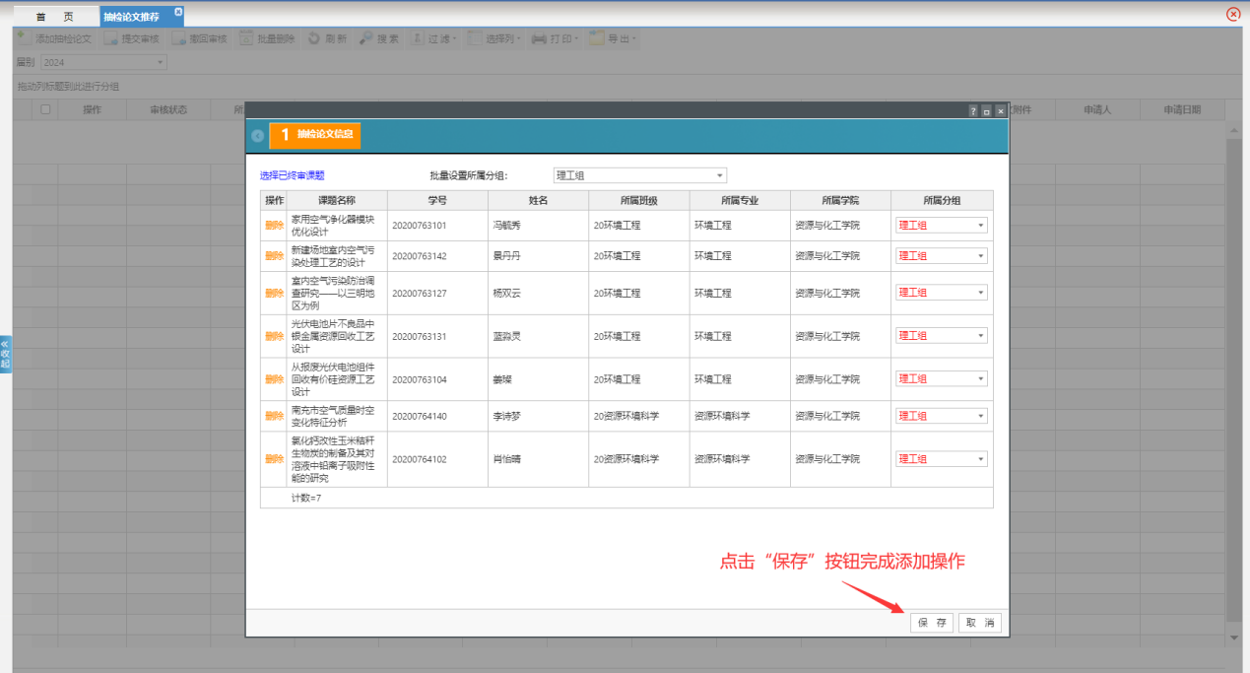

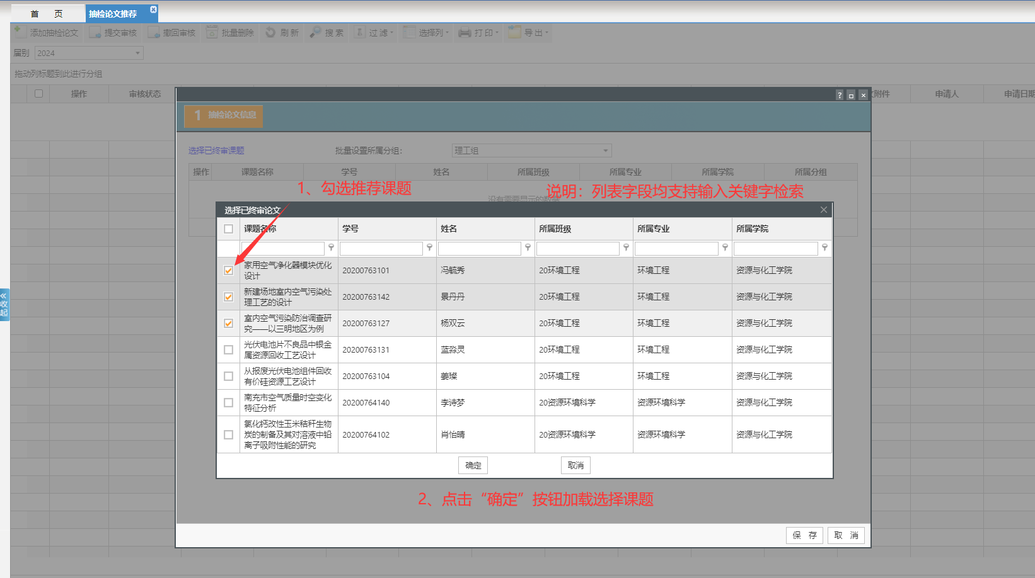

第四步

点击“保存”按钮完成操作

